附件：

大型号升降式永磁退磁机技术要求
- 主要技术参数
  - 设备名称：大型号升降式永磁退磁机
设备型号：
台 数：1台
项目预算：15万元（含税、含运费）
交货期：收到预付款后3个月
  - 主要规格参数、功能、结构需求
    - 主要规格参数
      - 设备的退磁机构为永磁式退磁。
      - 设备主要用于我司大型号产品的退磁，产品的尺寸规格及残磁要求如下表1:
表1
尺寸段(产品内径) | 残磁量（mT） | 外圈 |  | 内圈 |  | 宽度 | 说明
尺寸段(产品内径) | 残磁量（mT） | 外径尺寸 | 内径尺寸 | 外径尺寸 | 内径尺寸 | 宽度 | 说明
＞50-120 | ≤0.55 | 75-180 | 60-155 | 65-160 | 50-120 | 28-85 | 备用能力
＞120-250 | ≤0.75 | 180-400 | 155-340 | 160-350 | 120-250 | 85-120
＞250-500 | ≤0.95 | 400-520 | 340-500 | 350-520 | 250-500 | 120-300
注：以上尺寸段的划分为我司常规GE…ES类型的尺寸划分，仅供参考，具体零件的残磁标准按照零件的内径尺寸段进行划分。
      - 设备传输带输送速度：≥1.5M/min，速度可调。
      - 输送带载荷：≥100kg
      - 升降平台升降高度：≤860mm
    - 功能要求
- 工艺流程：设备工作时，由人工将零件搬至升降平台上，再由设备自动将零件提升至退磁高度自动进入退磁区域，零件经过退磁后，传输至下降平台，再由升降平台将零件下方至近地点，由人工进行下料。
- 设备可将我司大型号产品将零件的残磁退至该零件尺寸段的残磁水平，具体如表1。
- 由人工进行上下料的平台的上下料高度≤260mm。
- 零件进入退磁和退出退磁区域，均由设备自动进行，设备应配置相应的传动装置和传感器。确保当人工将零件搬至抬升平台时，人工点动按钮后，平台自动进行送料退磁，并完成零件自动传送到下料平台并降低到近地点，由人工进行下料。
- 当下降平台未上升至出料口位置时，整机输送带均停止动作（安全保护）。
    - 结构需求
- 设备结构由3部分组成，上料机构、下料机构、退磁机构。
- 各传输板面均为输送皮带。各板面在高位时，应能确保各板面处于同一水平面。
- 设备总长≤2400mm。
- 设备输送带宽度≤550mm。
- 设备总功率≤6.5Kw。
- 设备电气安装技术规范要求，见附文1。
  - 设备加工范围
设备加工对象我司大型号产品，外径尺寸65-520，其中外径尺寸65-180的零件退磁功能为备用退磁能力。
  - 设备的精度指标
零件退磁后的残磁指标满足表1的要求。
  - 设备其他技术指标
序号 | 名称 | 参数 | 备注
 | 电源 | 三相380V/50HZ
 | 接地线
 | 总功率(KW)
 | 设备总重量
 | 设备运转能力
 | 安装环境 | 气压0.4-0.7Mpa；  工作环境温度：5-40℃
  - 设备平面布置图
设备总长≤2400mm，升降高度≤860mm，输送带宽度≤550mm，设备总宽度≤1200mm；详见商家设备尺寸参数。
  - 设备节拍产能
设备输送带传输速度：≥1.5m/min，速度可调。
  - 工艺要求
    - 总体工艺要求
由人工将零件搬运至退磁机提升平台并按下工作按钮，零件自行提升高度自行退磁并输送到下降平台，下降平台接收到零件后自行下降到近地面，由人工将零件搬离退磁设备。
    - 验收产品的型号和工艺要求
设备验收时选取现场大型号产品，按照外径尺寸180-520任选大中小三个型号进行验收，退磁后的残磁满足表1的残磁要求。
  - 设备验收的主要关注点
（1）设备运行的平稳性，不得有异响问题；
（2）退磁能力满足表1的要求；上下料平台高度；输送带载荷和宽度；
（3）退磁的节拍要求；
（4）设备不得有漏气、漏油、漏电问题。
  - 主要配置要求
设备及其配套套件须保证是全新的，零部件、电气元器件需选用国际品牌、国内驰名品牌。所用的电气元件、材料必须是中国强制性产品认证(CCC)的产品。
序号 | 名称 | 品牌/生产厂家 | 型号规格、参数
1 | 退磁器
2 | 升降机构
3 | PLC
4 | 感应器
5 | 输送带
7 | … | …
  - 工具清单（专用或通用，由设备厂家提供）
序号 | 名称 | 数量 | 备注
1
2
….
  - 工装清单（由设备厂家提供）
序号 | 名称 | 数量 | 备注
1
3 | …
  - 易损件清单和报价-由设备厂家提供
序号 | 名称 | 品牌/生产厂家 | 型号规格 | 报价（元）
1
2
… | … | … | … | …
- 设备技术要求总则
- 本技术要求为最低限度的技术要求，并未对一切技术细节做出规定，也未充分引述有关标准和规范的条文，供应商应保证提供符合或优于本技术规格书和有关工业标准的优质产品。
- 设备采具备高刚性，适应重负荷磨削；具备良好的人机对话功能。设备节能环保、安全，操作维修方便，造型美观，运行稳定、可靠。
- 设备及其配套的零部件须保证是全新的，零部件、电气元件需选用国际品牌、国内驰名品牌。所用的电气元件、材料必须是中国强制性产品认证(CCC)的产品。
- 设备服务要求：供方在按上述供货范围提供设备的同时，须提供与之相应的伴随服务。包括：技术资料、安装调试、现场试运行、技术支持、技术服务、技术培训等，以及在文中未提及的、隐含的其他必须由供方提供的相关服务。
- 售后服务培训技术资料等
- 全套设备运输、现场卸货、安装调试均由供货方负责，用户配合并实行交钥匙工程。（我司给以必要配合实施）
- 设备到达用户所在地后，在接到用户安装通知后7个工作日内执行免费安装、调试和培训；人员培训是指设备操作培训，直到操作工会操作为止。
- 保修：供方须拥有专业资深维修工程师。在设备保修期内不收取零部件及其它费用（人为损坏因素除外），实行保修服务，并提供设备终身售后服务。
- 设备保修期满之后，应提供广泛而优惠的技术支持及备件的供应。
- 维修响应：接到用户通知后，8小时内做出响应，48小时内给出明确解决方案，遵循尽量在最短时间内为用户解决问题的原则，如需要，在48小时内赶到现场，一般类故障3个工作日内修复，特殊类故障7个工作日内修复。
- 提供壹套使用说明书（包含完整的机械结构图、机械电器备件及易损件清单）。说明书满足使用、维护、保养、操作、安全、安装、调整的需要、装订整齐规范。
- 提供出厂合格证明、装箱清单以及其他相关资料。
- 文件资料：（电子版及纸制版一套或选其一，软件部分电子版即可）
- 中文版设备操作和维护手册
- 设备结构图等资料。电气控制原理图等资料电子版及纸制版一套。软件部分电子版即可）

附文1
设备电器安装技术规范要求
- 配电箱要求；
- 箱体应牢固，密封、防尘、防水。
- 箱门转动灵活，接地可靠，接地点必须标以接地符号，对开门的两个门都要可靠接地。
- 门锁操作灵活可靠，能开门断电。
- 过渡接线箱的防护盖要密封防护。
- 配电箱的门上应明显张贴“当心触电”的警示标识。
- 电器元器件要求：
- 各电器元器件标识与电气原理图的标准电气符号相一致，并粘于易见处。
- 元器件固定牢固，安装位置必须与布局图相一致。
- 线路部分要求
- 每条线缆都应有与电气原理图相一致的线号标记，线号清晰、齐全且不易褪色和脱色，线号排序遵循顺序原则。
- 导线截面积和颜色应符合电器规范要求。（说明：三相线是黄、绿、红，零线是蓝色、接地线是双色线；单相电源相线一般火线是红色，零线是蓝色、接地线是双色线）。
- 导线的布置应美观、简洁、线与线之间排列平行不得交叉、线束、线管布置要平直。
- 强电、弱电的线路要分开布置，不得在同一束或者同一槽内敷设。
- 连接器件与线缆连接时保护套应固定在先头上，保证线缆不受力。
- 电箱内的线缆应采用线槽平面布置。
- 机床外围线缆、线管要保持平直，线管间要平行，线管要编号齐全，管线头应紧固，管内线路严禁有中间接头。
- 各种线路的进出口处都应采取穿保护套，以防止损伤。
- 元器件部分：
元器件固定应牢固，安装位置必须与布局图相一致。电气元件标识位于电气元件正上方，除了标出与图纸一致的元件代号外，应标出终端负载（或控制下一层级）电气元件的中文名称，如下：
- 断路器：除了在断路器实物正上方标出QF21外，还需中文标明终端负载名称“工件变频器”断路器，如下图3.3所示：

图3.3
- 接触器：除了在接触器实物正上方标出KM1外，还需中文标明终端负载名称“油泵”接触器，如下图3.4所示：
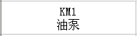
图3.4
- 中间继电器：除了在中间继电器实物正上方标出KA1外，还需中文标明终端负载或动作名称“工件启停”中间继电器，如下图3.5所示：
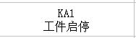
图3.5
以此类推，其他电气元器件均参考此标识。另外电线接线端也必须有与电气图纸资料中的标识相一致线号标识。
- 整体电器柜标识样式如下图3.6：
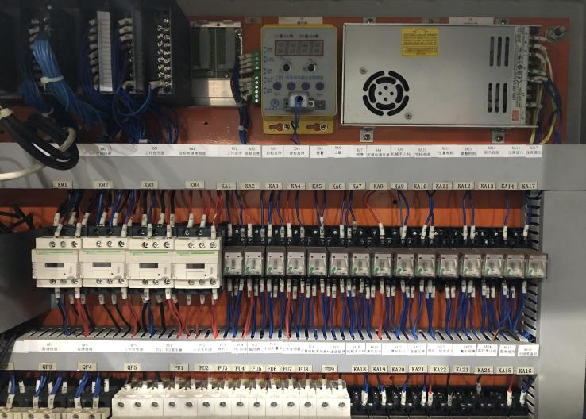
图3.6
- 安全方面
- 机床要配置容量合适的断路器作为设备电源总开关，并要求用户电源进线直接接到总开关的进线端，并在合适位置配置电源指示灯。电源总开关接线应遵循上进下出原则，确保安全；总进线端接线处应留有足够的线缆安装空间。
- 由多台设备或控制柜组成的生产线，用户仅提供一路电源总进线。
- 机床要有总接地端子排，所有的保护接地线均接在该端子排上，同时还要有专用的总接零端子排，所有的工作零线均接在该端子排上。
- 每一处有电气线路、电气元器件安装的位置均要实施保护接地以确保所有不带电的金属外壳均可靠接地保护。
- 每一个负载均应配置相应保护元件，以防止过载、短路或对地。
- 控制线路应配置相应保护元件。
- 若机床上有配备单相插座，则要求控制插座的开关必须是漏电开关。
- 随机电器技术文件
- 电气原理图，纸质版和电子版各一份。
- 相关主要电气控制单元的操作说明书。
- PLC和触模屏的编辑软件（电子版）。
- PLC程序、梯形图，纸质版和电子版各一份；触模屏程序，纸质版和电子版各一份。
- 所有电器元器件的清单，包括型号、规格、生产厂家、数量等信息。
- 相关技术参数表，如包括但不限于变频器、伺服驱动器。
调试运行正常后的程序（系统及PLC）备份一份（优盘或者其他介质）。
- 电源供给要求
我司提供一路电源到厂家主控柜，厂家需提供设备用电负荷（或用电功率）及电源柜图纸；有多台设备或多个控制柜组成的生产线，主控制柜到分控柜之间连接电缆由厂家负责。如有特殊情况，双方在合同签订前另行商议。

